
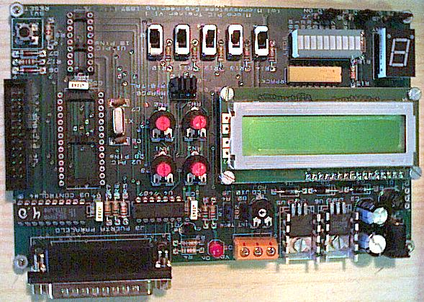
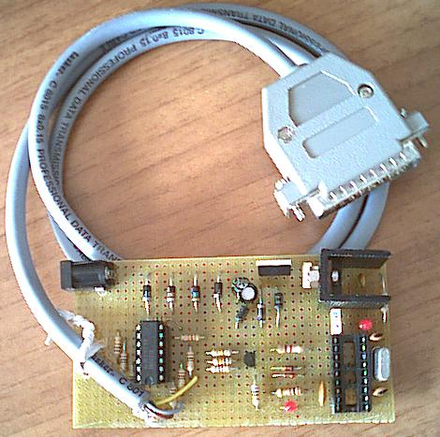
INTRODUZIONE 3
PREMESSA 4
IL MICROCONTROLLORE 5
PROGRAMMAZIONE 6
Programma utilizzato 7
Struttura di un programma 8

Basic 9
CALL 68
CICLI 32
COSTANTI 15
EEDATA EREAD 62
GOSUB RETURN 61
HIGH LOW 69
IL MICROCONTROLLORE 5
INTRODUZIONE 3
OPERATORI 16
OUT 72
PEEK 73
POKE 74
PORTE 38
PREMESSA 4
PROGRAMMAZIONE 6
SENSORI DI LINEA 59
SET CLEAR 70
SLEEP 64
STOP 65
STORE EWRITE 63
Struttura di un programma 8
SWAP 67
SYMBOL 66
Variabili 11
CAVO 25
CICLI
For 33
GO TO 37
Repeat 36
While 35
ICPROG® 17
INPORT 71
ISTRUZIONE DI SELEZIONE 29
MEMORIA E SENSORI 57
MOTORI 41
PROGRAMMA TEST 26
Programma utilizzato 7
PROGRAMMATORE 22
SENSORE INFRAROSSO 52
SENSORI MECCANICI 46
SENSORI OTTICI 50
TUTTI I SENSORI 54

INTRODUZIONE

Questo libro è stato espressamente realizzato per tutte le persone che hanno poche nozioni in campo informatico.

Studiato e strutturato per un facile apprendimento anche per le persone alle prime armi in campo informatico e quindi molto adatto ai principianti.

Il libro spiegherà i concetti base della programmazione in ambiente basic: le variabili, le dichiarazioni, i cicli ecc.

All’interno potrete trovare dei riferimenti a programmi, che vi possono essere inviati richiedendoli agli indirizzi qui di seguito o comunemente reperibili in rete.

danieleloddo@tiscali.it
ivotek@yahoo.it
ivotek@hotmail.com
ivotek@infinito.it

Il libro non può essere venduto, copiato o regalato senza avere l’autorizzazione del produttore. Ogni abuso sarà punito a norma di legge.
Il produttore non si assume nessuna responsabilità per eventuali danni derivati da un utilizzo scorretto del contenuto.

PREMESSA

Il linguaggio che studieremo è il Basic per PIC della casa MICROCHIP®.
I PIC sono una famiglia di microcontrollori molto usati e quindi facili da trovare in commercio.
Il PIC che studieremo sarà il 16F84.
Imparato il metodo di programmazione sui PIC 16F84, si potrà applicare a qualsiasi microcontrollore della famiglia PIC applicando piccole variazioni.
Si richiede una conoscenza minima di windows e delle basi di elettronica.

IL MICROCONTROLLORE

Il microcontrollore va visto come un piccolo computer, come quelli che abbiamo nelle nostre case.
Essendo molto piccolo avrà poca memoria ram ed un piccolo disco rigido ma, anch’esso avrà delle porte per comunicare con l’esterno (input, output).
Appena acquistato, il microcontrollore (o PIC) sarà vergine, in pratica non conterrà nessun programma al suo interno.
Vuol dire che alimentando il PIC non avremmo nessuna reazione da parte sua.
Per ottenere delle reazioni dal PIC dovremmo programmarlo con i seguenti linguaggi di programmazione.

BASIC
C
ASSEMBLER

I linguaggi sono ordinati dal più facile (basic), al più difficile (assembler).
Il linguaggio basic è il più facile da imparare e va molto bene per i principianti o per programmi relativamente semplici, ma ha i suoi difetti, ovvero non permette un controllo approfondito del microcontrollore.
Se vogliamo avere un maggior controllo sul microcontrollore, dobbiamo cambiare il linguaggio di programmazione e spostarci sul C, che però presenta più difficoltà d’apprendimento rispetto al basic.
Infine abbiamo l’assembler, il linguaggio che permette un controllo totale del microcontrollore ma sarà molto difficile da imparare.

I programmi in Basic sono convertiti (da appositi programmi) in linguaggio assembler e lo stesso vale per i programmi in linguaggio C.
I programmi in assembler a loro volta sono convertiti in codice esadecimale, un codice che il microcontrollore riesce ad interpretare.

PROGRAMMAZIONE

Per programmare i PIC dobbiamo scrivere un programma sorgente.
Scritto il programma sorgente, dovremmo trasformarlo in programma esadecimale per poi scaricarlo all’interno della memoria del microcontrollore.
Per scaricare il programma esadecimale nel microcontrollore c’è bisogno di un software (che vedremmo più avanti) e di un dispositivo hardware chiamato “programmatore per PIC”.
Di programmatori per PIC ne troverete molti in commercio, a prezzi e prestazioni differenti.
In rete si trovano molti schemi che vi permettono di costruirvelo da soli, se non riuscite a trovarli inviatemi un email e vi darò qualche informazione o link.
La sequenza di programmazione cambia secondo il programmatore e il software scelto, in seguito noi ne vedremmo un solo tipo, per gli altri fate riferimento alle istruzioni contenute nella guida in linea del software.
Oltre al programmatore avremmo bisogno (ma non è indispensabile) di una scheda test per le nostre prove, la Microsystem Engineering® vende il micro PIC trainer che, al suo interno è dotato di un programmatore ed una scheda test.
Potete trovare degli schemi più avanti.

Programma utilizzato

Per programmare in basic i PIC, utilizzeremo uno dei seguenti programmi, PicBasicLite® o PicBasicPlus®, questi programmi sono facili da trovare in rete ma non sono freeware.

I programmi sopra citati non fanno altro che trasformare il codice sorgente in codice esadecimale.
Per capirci, il codice sorgente è un insieme di parole in inglese e “parole chiavi” che il PIC non riesce a capire, i programmi “traducono” il codice sorgente in un codice che conosce il PIC.
Questi programmi sono anche chiamati compilatori.
Una volta avuto il nostro codice in esadecimale, dovremmo solo scaricarlo all’interno del PIC.
Sarà spiegata da prima la sintassi per il programma PicBasicLite, poi saranno aggiunte o tolte delle istruzioni per adattarlo al programma PicBasPlus.

Struttura di un programma

Un programma è delimitato da un inizio ed una fine, ed al suo interno sono inserite le istruzioni che il programma dovrà eseguire.
Queste istruzioni sono in sequenza ovvero una dopo l’altra:

Inizio
ISTRUZIONE 1
ISTRUZIONE 2
ISTRUZIONE 3
ISTRUZIONE 4
ISTRUZIONE 5
ISTRUZIONE 6
Fine

Non si possono eseguire due istruzioni nello stesso tempo:

ISTRUZIONE1 ed ISTRUZIONE2 (ERRATA)

Le istruzioni inserite dovranno essere sempre riconosciute dal compilatore, non si potranno inserire delle istruzioni che il compilatore non conosce.

DIM CORRETTA
DEVICE CORRETTA
DICHIARA ERRATA
DISPOSITIVO ERRATA

Basic

Installiamo il programma ed apriamolo, dovrà apparire una finestra simile alla seguente:

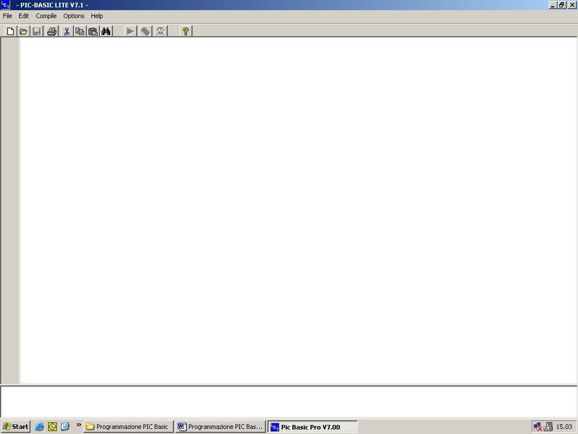

Lo spazio bianco è dove andremmo a scrivere il codice sorgente.

Scrivete il seguente programma:

Device 16f84 'Questo serve ad indicare il tipo di PIC utilizzato
END 'Fine del programma

DEVICE è una “parola chiave” che serve al compilatore per sapere quale tipo di PIC stiamo utilizzando, in questo caso è il 16F84.

END è un'altra parola chiave e serve ad indicare al compilatore che il programma termina a quella riga.

Il testo inserito dopo l’apice è un commento, questo testo non sarà preso in considerazione dal compilatore, ma servirà a noi come promemoria.
Terminato il programma salviamolo in una cartella apposita, dal menù file → salva con nome o dal tasto .
In seguito compiliamolo con il tasto oppure andando nel menù Compile → Compile basic, in alternativa potete premere il tasto F9.
Per il PBP (PicBasicPlus) Options → Compile oppure F9.
Durante la compilazione apparirà la finestra seguente:

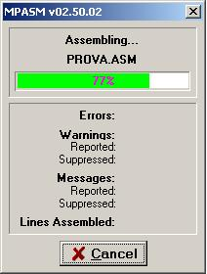

Al termine della compilazione, la barra dovrà essere tutta verde e con il numero al 100%.
Se commettete degli errori nella scrittura, il compilatore vi avverte inserendo l’errore nella finestra in basso ed indicando il numero della linea errata.
A volte non vi avvisa dell’errore ma ve ne accorgerete perché il colore della barra cambia da verde a rosso.

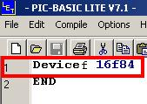

Andiamo nella cartella dove abbiamo salvato il file e vediamo cosa c’è.

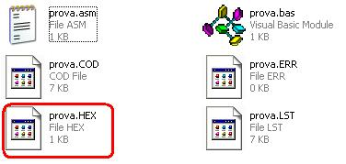

Avremmo il file appena creato in linguaggio basic (prova.bas), poi il file in codice assembler (prova.asm) ed in fine il codice esadecimale da scaricare all’interno del PIC (segnato in rosso).
Gli altri file non ci interessano.

Variabili

Il programma appena fatto non contiene nessun’istruzione al suo interno, però sarà compilato senza errori.
Questo programma non farà nulla.
Per scrivere un programma con delle istruzioni abbiamo bisogno di variabili.
Le variabili sono aree di memoria predisposte a contenere informazioni.
Facciamo un esempio:
Se dobbiamo eseguire un calcolo simile al seguente 3+3+3 il nostro cervello, si comporterà nel seguente modo.

- Sommerà 3+3 e ricorderà il risultato, (terra in mente).
- Sommerà il risultato in mente con l’altro 3 e terra in mente il totale.

Per i PIC, il discorso è analogo, dopo sommati i primi due valori, il risultato parziale deve essere messo in un’area di memoria, altrimenti lo perderà (dimenticherà).
La memoria va vista come una grossa scatola, divisa a sua volta da tante altre piccole scatole, ogni piccola scatola è un’area di memoria.

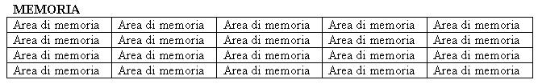

Nella prima operazione il risultato parziale è messo in un’area di memoria, come in foto.

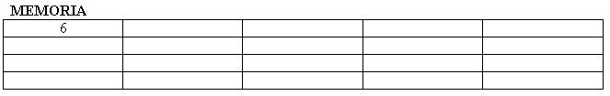
Nella seconda operazione il totale è messo in un'altra area di memoria.

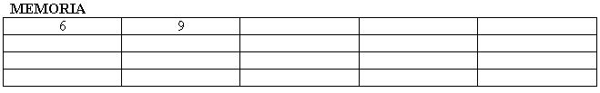

A queste locazioni di memoria sono assegnati dei nomi, per essere raggiunte più facilmente, e vanno dichiarate prima dell’utilizzo.
La dichiarazione delle variabili serve al PIC per sapere quanta memoria deve usare e su quale casella deve andare.
Esempio:
La prima casella che conterrà il 6, la chiameremo TotaleParziale, e la casella che conterrà il 9 la chiameremo Totale.
Con queste informazioni possiamo realizzare il primo programma.
Scrivete nella finestra le seguenti istruzioni:

Device 16f84 'Questo serve ad indicare il tipo di PIC utilizzato
DIM TotaleParziale 'Nome della locazione di memoria che conterrà il 6
DIM Totale 'Nome della locazione di memoria che conterrà il 9
TotaleParziale = 3+3 'Prima somma
Totale = TotaleParziale + 3 'Seconda somma
END 'Fine del programma

Analizziamo il programma appena scritto.

DIM è la parola chiave che ci permette di dichiarare le variabili e dargli un nome, in questo caso dichiariamo due variabili, una chiamata TotaleParziale e l’altra Totale.
Quando si dichiarano le variabili, non si possono usare degli spazzi, non a caso TotaleParziale è tutto attaccato, non possono iniziare con dei numeri, quindi è errato scrivere 1TotaleParziale e non si possono usare delle parole chiavi.
Riassumendo, non è corretto scrivere:

DIM 1TotaleParziale
DIM Totale Parziale
DIM DEVICE

Una volta dichiarate le variabili, si possono utilizzare all’interno del programma.

La prima istruzione “TotaleParziale = 3+3” somma i due valori ed “assegna” il risultato alla variabileTotaleParziale.
Le istruzioni si leggono da destra verso sinistra ed il segno = è l’operatore d’assegnazione.
Quindi il risultato di 3+3 è assegnato alla locazione di memoria chiamata TotaleParziale.
Nella seconda istruzione (Totale = TotaleParziale + 3), si somma il contenuto della variabile TotaleParziale all’altro 3 ed il risultato s’inserisce nella variabile chiamata Totale.
Alla fine delle due operazioni noi avremmo due variabili che contengono il totale parziale ed il totale finale dell’operazione.

Quando si conservano delle cose in contenitori, è opportuno usare contenitori di dimensioni appropriate.
Se devo conservare delle penne e dei pennarelli non utilizzerò una scatola di scarpe ma un astuccio, se devo conservare una macchina utilizzerò un box, in sintesi andrò a proporzionare il contenitore per il suo contenuto.
Questo ragionamento è fatto per risparmiare spazio.
Lo stesso discorso si applica alla memoria dei microcontrollori.
Le locazioni di memoria devono essere proporzionate al contenuto.
Se vogliamo dichiarare una variabile che contenga un valore che può variare da 0 a 255 utilizzeremo la seguente dichiarazione:

DIM TotaleParziale as BYTE

Invece dovendo memorizzare un numero che varia da 0 a 65535 utilizzeremo la dichiarazione seguente:

DIM TotaleParziale as WORD

Questa variabile occupa 2 caselle di memoria, a differenza del byte che ne occupa una.

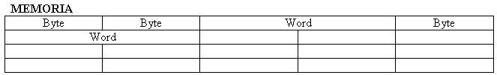

Se non e utilizzato nessun tipo, il compilatore occupa lo spazio per un byte.

Ricapitolando:

DIM Nome AS Tipo ‘Struttura generale della dichiarazione delle variabili

DIM Totale ' 0-255
DIM TotaleParziale as BYTE ' 0-255
DIM Numero as WORD ' 0-65535

Ogni area di memoria, a sua volta può essere divisa in 8 piccole parti chiamate bit.

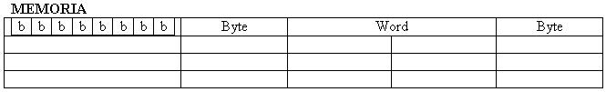

Nel singolo bit si può inserire un solo valore, o zero od uno e la dichiarazione è la seguente:

DIM Totale as BIT ‘O zero od 1

Ricapitolando, una Word è composta da due Byte, un Byte è compito da 8 bit.

Le variabili possono essere usate al posto dei numeri o per memorizzare dei valori che poi andranno cambiati.

Esempio:

Device 16f84 'Questo serve ad indicare il tipo di PIC utilizzato
DIM Numero1 as Byte 'Variabile generica 1
DIM Numero2 as Byte 'Variabile generica 2
DIM Numero3 as Byte 'Variabile generale
DIM TotaleVariabili as byte 'Variabile per contenere il totale
Numero1 = 5 'Inizializzazione della variabile
Numero2 = 7 'Inizializzazione della variabile
Numero3 = 3 'Inizializzazione della variabile
Numero3 = Numero3 +1 'Incremento della variabile
TotaleVariabili = Numero1 + Numero2 'Totale delle variabili
Numero3 = Numero3 +3 'Incremento della variabile
END 'Fine del programma

Analizziamo il programma:
All’inizio le variabili sono dichiarate con la parola chiave vista in precedenza (DIM).
In seguito vengono “inizializzate”, ovvero e inserito un valore per la prima volta.

Numero1 = 5
Numero2 = 7
Numero3 = 3

La prima istruzione incrementa la variabile Numero3.
L’istruzione va letta da destra verso sinistra, quindi sommiamo 1 al contenuto della variabile Numero3 (3) ed il totale lo rimettiamo nella variabile Numero3.
Ora Numero3 conterrà il valore 4.

Poi le variabili Numero1 e Numero2 sono sommate ed il risultato e inserito nella variabile TotaleVariabili.

Ed in fine la variabile Numero3 è incrementata di nuovo di 3 valori.

I valori delle variabili alla fine del programma sono:
Numero1 = 5
Numero2 = 7
Numero3 = 7
TotaleVariabili = 12

Come abbiamo detto in precedenza, il PIC contiene delle porte d’input e d’output, le variabili possono essere utilizzate per memorizzare dei valori provenienti od uscenti da queste porte.
Il discorso sarà approfondito più vanti.

COSTANTI

Oltre alle variabili abbiamo a disposizione le costanti.
Le costanti sono aree di memoria che non possono variare nel tempo.
Possono essere utilizzate nei programmi al posto dei valori numerici od altro.

Struttura generale
DIM Nome AS Valore

Dichiarazione tipo
DIM Numero AS 4
Esempio

Device 16f84 'Questo serve ad indicare il tipo di PIC utilizzato
DIM Costante as 8 'Costante di valore 8
DIM Numero1 as Byte 'Variabile generica 1
DIM Numero2 as Byte 'Variabile generica 2
DIM TotaleVariabili as byte 'Variabile per contenere il totale
DIM Variabile as Byte 'Variabile generale
Numero1 = 5 'Inizializzazione della variabile
Numero2 = 7 'Inizializzazione della variabile
Variabile = 5 'Inizializzazione della variabile
Variabile = Variabile + 1 + Costante 'Incremento della variabile
TotaleVariabili = Numero1 + Numero2 'Totale delle variabili
Variabile = Variabile + 3 + Costante 'Incremeto della variabile
END 'Fine del programma

Alla quarta istruzione, usiamo la costante.
Scrivere
Variabile = Variabile +1 + Costante
equivale a scrivere
Variabile = Variabile + 1+8
Perché la costante è di valore 8.

In quest’esercizio non si vede molto l’utilità ma immaginate un programma con molte righe di codice, se dobbiamo cambiare il valore di Costante, lo faremo una sola volta (nella dichiarazione), se invece abbiamo messo i numeri li dobbiamo andare a sostituire uno ad uno.
OPERATORI

Per il momento abbiamo visto solo 2 operatori.
L’operatore d’assegnazione ( = ), che serve ad assegnare un valore ad una variabile, e l’operatore di somma + che ci permette di calcolare la somma.
Vediamo gli altri:

Operatori di calcolo
+ Somma
- Sottrazione
* Moltiplicazione
/ Divisione

Esempi:

Somma = Num1 + Num2
Il contenuto di Num1 e sommato al contenuto della variabile Num2.

Sottrazione = Num1-Num2
Il contenuto di Num2 è sottratto al contenuto di Num1.
NB: In questo caso le istruzioni dopo = sono lette da sinistra verso destra.

Moltiplicazione = Num1*Num2
Il contenuto di Num1 e moltiplicato con il contenuto di Num2.

Divisione = Num1/Num2
Il contenuto di Num1 è diviso al contenuto di Num2.
NB: In questo caso le istruzioni dopo = sono lette da sinistra verso destra.

Per vedere i nostri calcoli, introdurremo delle istruzioni che saranno approfondite più avanti e vedremo anche come compilare e scaricare il programma nel PIC.
Le istruzioni che c’interessa sono:

PicBasicLite
Define PortA = %11111111
Define PortB = %00000000
OUTB(Variabile o numero).

PicBasicPlus
TRISA = 255
TRISB = 0
PORTB = Variabile o numero.

ICPROG®

Per scaricare il programma esadecimale all’intero del PIC abbiamo bisogno del programma chiamato ICPROG®.
Il programma una volta installato va settato a seconda del sistema operativo in uso e dall’hardware scelto, noi vedremmo i settaggi per il Micro Pic Trainer® e per i sistemi operativi Windows 98-Xp.

Settaggi Windows 98

Facciamo partire il programma e seguiamo le istruzioni passo passo.
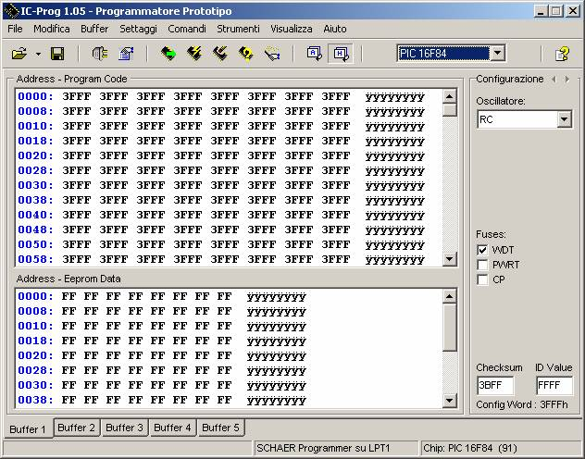
Premiamo F3, ci troveremo una finestra come quella sottostante, settiamo i parametri come in figura e premiamo OK.
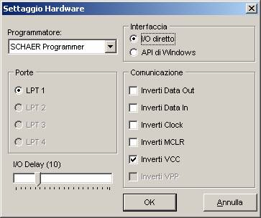
Andiamo nel menù SETTAGGI e selezioniamo la voce OPZIONI, si aprirà la finestra sottostante, andiamo nella scheda PROGRAMMAZIONE e togliamo i flag come nella figura.
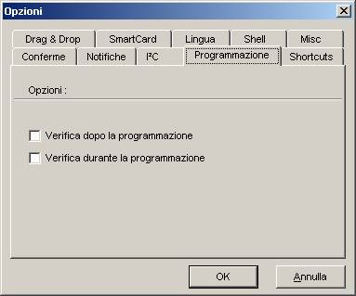
Passiamo poi alla scheda MISC e settiamo i parametri come in figura.
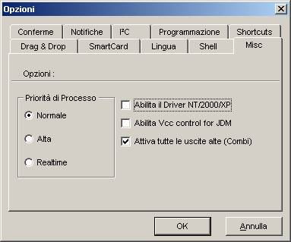
Facciamo click su OK ed il programma è pronto per l'uso.
NB: Una volta caricato il programma assicuriamoci che il microcontrollore selezionato, nel menù a tendina, in alto a destra sia PIC 16F84 oppure PIC 16F84A

Settaggi Windows 2000-XP
Una volta avviato il programma ICPROG, premiamo F3, apparirà una finestra uguale a quella sottostante, settiamo i parametri come quelli della figura.
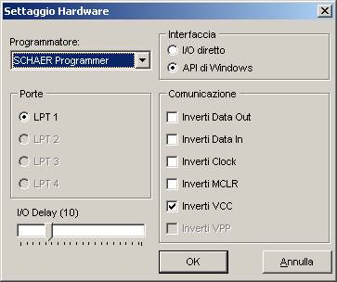

Andiamo nel menù SETTAGGI e selezioniamo la voce OPZIONI, si aprirà la finestra sottostante, andiamo nella scheda PROGRAMMAZIONE e togliamo i flag come nella figura.
Passiamo poi alla scheda MISC e settiamo i parametri come in figura.
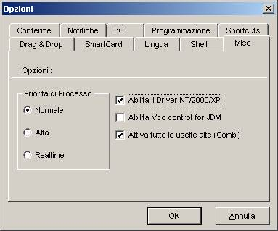
Andiamo nella cartella dov' è contenuto il programma e facciamo un click destro e scegliamo la voce PROPRIETA', si aprirà la finestra delle proprietà, settiamo i parametri come nella figura sottostante.
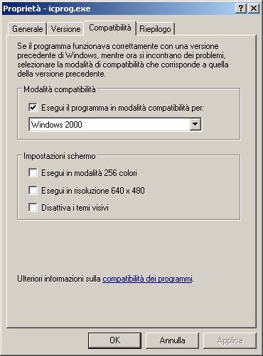
Facciamo click su OK ed il programma è pronto per l'uso.
NB: Una volta caricato il programma assicuriamoci che il microcontrollore selezionato, nel menù a tendina, in alto a destra sia PIC 16F84 oppure PIC 16F84A.

PROGRAMMATORE

Per scaricare il programma esadecimale all’interno del PIC oltre al programma su citato abbiamo bisogno di un programmatore hardware.
In rete esistono molti schemi più o meno facili da realizzare, io ve ne inserisco uno testato e funzionante, ma se volete potete comprare il Mirochip Trainer®.

Stadio Alimentatore
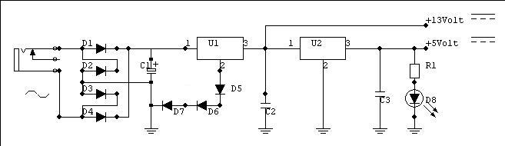

Lista Componenti
R1= 330 Ohm
D1= 1N4007
D2= 1N4007
D3= 1N4007
D4= 1N4007
D5= 1N4007
D6= 1N4007
D7= 1N4007
D8= Diodo led rosso da3mm
C1= 100microF
C2= 100nanoF
C3= 100nanoF
U1= LM7812
U2= LM7805

Stadio Programmatore
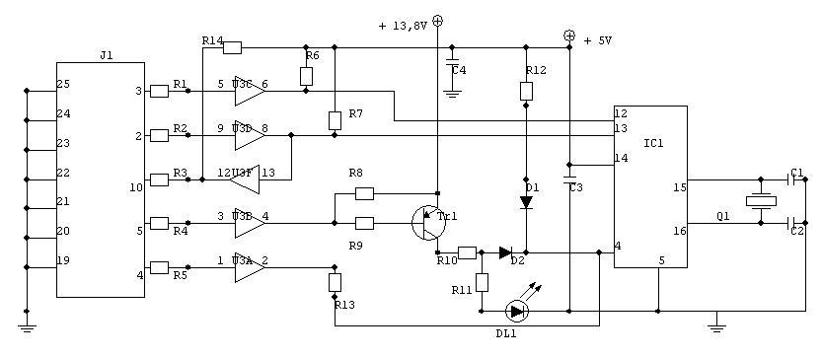
Lista Componenti
R1 = 100Ω
R2 = 100Ω
R3 = 100Ω
R4 = 100Ω
R5 = 100Ω
R6 = 10KΩ
R7 = 10KΩ
R8 = 10KΩ
R9 = 10KΩ
R10= 100Ω
R11= 1KΩ
R12= 4,7KΩ
R13= 100Ω
R14= 10KΩ
C1 = 27pF
C2 = 27pF
C3 = 100nF
C4 = 100nF
D1 = 1N4148
D2 = 1N4148
DL1= Diodo led rosso da 3mm
TR1= BC558
Q1 = Quarzo da 4Mhz
U3 = 7407 (NON va bene SN 7407)
IC1 = Zoccoletto 18 pin (per 16F84)
J1 = Connettore per porta parallela o cavo a 25 poli saldato direttamente sullo stampato.
Basetta Test

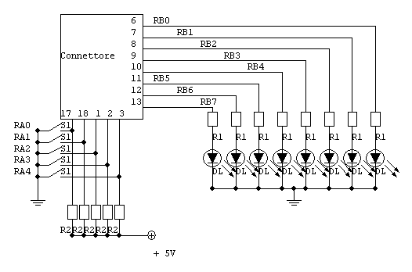

Lista Componenti
R1 = 330Ω
R2 = 10KΩ
DL = Diodi led da 3 mm
S1 = Interruttori normalmente aperti.
Connettore = Il connettore rappresenta il numero dei piedini del PIC 16F84, questi piedini possono essere collegati direttamente al programmatore.

CAVO

Il cavo che collegherà il programmatore al computer dovrà avere questi collegamenti.
Questo cavo va bene sia per il MicroChip Trainer® che per il programmatore dello schema precedente.

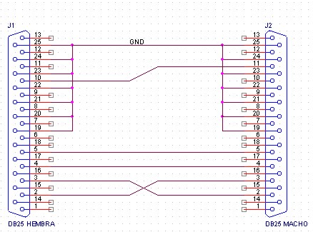

PROGRAMMA TEST

Scrivete il seguente programma e compilatelo.

Device 16f84 'Questo serve ad indicare il tipo di PIC utilizzato
Define PORTA = %11111111 'Istruzioni viste più avanti
Define PORTB = %00000000 'Per PBP Sostituire con TRIA=255 TRISB=0
DIM Numero1 as Byte 'Variabile generica 1
DIM Numero2 as Byte 'Variabile generica 2
DIM TotaleVariabili as byte 'Variabile per contenere il totale
Numero1 = 1 'Inizializzazione della variabile
Numero2 = 2 'Inizializzazione della variabile
TotaleVariabili = Numero1 + Numero2 'Totale delle variabili
OUTB(TotaleVariabili) 'Istruzione per visualizzare il valore
'Per PBP usare PORTB al posto di OUTB
END 'Fine del programma

Questo programma somma 2 variabili e visualizza il suo valore nella portaB, cioè nella barra dei led presente nel Micro Pic Trainer®.

Una volta compilato il programma, aprite ICProg® e carichiamo l’esadecimale dal menù File → Apri oppure con un click sull’icona .
Colleghiamo la porta parallela al programmatore e diamogli alimentazione.
Facciamo click sull’icona oppure andiamo nel menù Comandi → Programma tutto.
Rispondiamo SI alla finestra di conferma ed attendiamo che il processo termini.
ATTENZIONE: Può capitare che il PIC non si programmi correttamente, cancellate il programma con il pulsante e riprogrammatelo.
Ora andiamo a vedere sulla barra dei led il risultato, dovranno essere accesi i primo 2 led da destra.
NB: L’ultimo led acceso segnala la presenza dell’alimentatore.

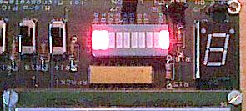
Il valore 3 è visualizzato in binario, per sapere se la conversione è corretta avviamo la calcolatrice di windows (in modalità scientifica), inseriamo il numero 3 e selezioniamo BIN sotto il display.
Il valore sarà il seguente 00000011.
Gli zeri prima dei numeri uno (11) saranno cancellati.
Adesso associamo il numero 1 ai diodi led accesi e lo zero ai diodi led spenti.
Eseguiamo altre prove con altri valori e calcoli.
Device 16f84 'Questo serve ad indicare il tipo di PIC utilizzato
Define PORTA = %11111111 'Istruzioni viste più avanti
Define PORTB = %00000000 'Per PBP vedere pagina 16
DIM Numero1 as Byte 'Variabile generica 1
DIM Numero2 as Byte 'Variabile generica 2
DIM TotaleVariabili as byte 'Variabile per contenere il totale
Numero1 = 2 'Inizializzazione della variabile
Numero2 = 2 'Inizializzazione della variabile
TotaleVariabili = Numero1 * Numero2 'Risultato della moltiplicazione
OUTB(TotaleVariabili) 'Istruzione per visualizzare il valore
'Per PBP vedere pagina 16
END 'Fine del programma

Device 16f84 'Questo serve ad indicare il tipo di PIC utilizzato
Define PORTA = %11111111 'Istruzioni viste più avanti
Define PORTB = %00000000 'Per PBP vedere pagina 16
DIM Numero1 as Byte 'Variabile generica 1
DIM Numero2 as Byte 'Variabile generica 2
DIM TotaleVariabili as byte 'Variabile per contenere il totale
Numero1 = 4 'Inizializzazione della variabile
Numero2 = 2 'Inizializzazione della variabile
TotaleVariabili = Numero1 - Numero2 'Risultato della sottrazione
OUTB(TotaleVariabili) 'Istruzione per visualizzare il valore
'Per PBP vedere pagina 16
END 'Fine del programma

Device 16f84 'Questo serve ad indicare il tipo di PIC utilizzato
Define PORTA = %11111111 'Istruzioni viste più avanti
Define PORTB = %00000000 'Per PBP vedere pagina 16
DIM Numero1 as Byte 'Variabile generica 1
DIM Numero2 as Byte 'Variabile generica 2
DIM TotaleVariabili as byte 'Variabile per contenere il totale
Numero1 = 4 'Inizializzazione della variabile
Numero2 = 2 'Inizializzazione della variabile
TotaleVariabili = Numero1 / Numero2 'Risultato dell’operazione
OUTB(TotaleVariabili) 'Istruzione per visualizzare il valore
'Per PBP vedere pagina 16
END 'Fine del programma
Se vogliamo eseguire delle operazioni matematiche con delle precedenze, dobbiamo usare le parentesi tonde, come in questo caso.

TotaleVariabili = 4* (Numero1 - Numero2 + (3+5))

Le parentesi più interne saranno eseguite prima delle parentesi esterne.
Supponiamo di avere i seguenti valori per le variabili:
Numero1 = 24
Numero2 = 6

La primo operazione sarà (3+5) = 8.
Successivamente la somma Numro2 + 8 = 14
Poi Numero1 – 14 = 10
In seguito, 10 * 4 = 40.

Alla variabile TotaleVariabili sarà assegnato il valore 40.

ISTRUZIONE DI SELEZIONE

Vediamo altre istruzioni, le istruzioni di selezione.
Grazie a queste istruzioni possiamo modificare il flusso del programma.
All’inizio il nostro programma era:

Inizio
ISTRUZIONE1
ISTRUZIONE2
ISTRUZIONE3
ISTRUZIONE4
ISTRUZIONE5
ISTRUZIONE6
Fine

Ora, grazie alle istruzioni di selezione, il programma potrà avere due direzioni.

Inizio
ISTRUZIONE1
ISTRUZIONE2
SELEZIONE ISTRUZIONE3
ISTRUZIONE4
ISTRUZIONE5
Fine

In questo caso le istruzioni 1 e 2 saranno eseguite come nel primo programma, ma l’istruzione 3 sarà eseguita solo se la selezione lo permette altrimenti salterà all’istruzione 4.
Cerchiamo di capire meglio l’istruzione di selezione con un esempio.

Device 16f84 'Questo serve ad indicare il tipo di PIC utilizzato
Define PORTA = %11111111 'Istruzioni viste più avanti
Define PORTB = %00000000 'Per PBP vedere pagina 16
DIM Valore as BYTE 'Variabile generica
Valore = 0
IF Valore = 0 THEN OUTB(255) 'Istruzione per accendere tutti i diodi led
'Per PBP vedere pagina 16
END 'Fine del programma

L’istruzione di selezione è:

IF Valore = 0 THEN OUTB(255) 'Istruzione per accendere tutti i diodi led
IF è la parola chiave che identifica l’inizio dell’istruzione.
Valore = 0 è la condizione, se questa condizione è vera sarà eseguita l’istruzione dopo il THEN altrimenti andrà avanti con il programma.
Questo programma controlla se il numero all’interno della variabile “Valore” è uguale a zero, se lo è accende tutti i diodi led della porta B.

Provate a sostituire il valore 0 (zero) con altri valori e vedete cosa succede.

Ricapitolando:
Se la condizione (Valore = 0) è vera sarà eseguita l’istruzione dopo il THEN altrimenti la salterà ed andrà avanti con l’istruzione successiva.

La condizione può essere un controllo tra due variabili o tra una variabile ed un numero.

IF Valore = 0 THEN Istruzione da eseguire.
Valore uguale a zero

IF Valore = Numero THEN Istruzione da eseguire.
Valore uguale a Numero

IF Valore > 0 THEN Istruzione da eseguire.
Valore maggiore di 0

IF Valore > Numero THEN Istruzione da eseguire.
Valore maggiore di numero

IF Valore < 10 THEN Istruzione da eseguire.
Valore minore di 10

IF Valore <> 0 THEN Istruzione da eseguire.
Valore differente da zero

IF Valore <= Numero THEN Istruzione da eseguire.
Valore maggiore o uguale a Numero

IF Valore >=Numero THEN Istruzione da eseguire.
Valore minore o uguale a Numero

Volendo fare più controlli sulla stessa variabile, dovremmo solo inserire i controlli di seguito come nell’esempio.
Device 16f84 'Questo serve ad indicare il tipo di PIC utilizzato
Define PORTA = %11111111 'Istruzioni viste più avanti
Define PORTB = %00000000 'Per PBP vedere pagina 16
DIM Valore as BYTE 'Variabile generica
IF Valore = 0 THEN OUTB(255) 'Istruzione per accendere tutti i diodi led
IF Valore <> 0 THEN OUTB(0) 'Istruzione per spegnere tutti i diodi led
'Per PBP ricordarsi di sostituire OUTB con 'PORT
END 'Fine del programma
Più avanti, quando vedremo le istruzioni d’input e d’output sfrutteremo meglio l’istruzione IF.
Esiste un altro costrutto per controllare una condizione ed è il seguente:

IF condizione THEN
Istruzione1
ELSE
Istruzione2
ENDIF

In questo caso se la condizione è vera sarà eseguita l’istruzione 1 altrimenti sarà eseguita l’istruzione 2.
E’ possibile inserire più istruzioni nell’interno del blocco come nell’esempio.

IF condizione THEN
Istruzione1
Istruzione2
Istruzione3
ELSE
Istruzione4
Istruzione5
Istruzione6
ENDIF

Questo costrutto IF funziona solo con PicBasicPlus, non funziona con PicBasicLite.

CICLI

I cicli sono degli altri costrutti molto comodi quando dobbiamo ripetere più di una volta (o ciclicamente) un’istruzione.
I cicli sono i seguenti:
FOR
WHILE
REPEAT

FOR

Il ciclo FOR è il primo costrutto che vediamo, la sintassi è:

FOR <var> = <num/var> TO <num/var>
Istruzione1.

Esempio, se vogliamo incrementare di un’unità una variabile ogni secondo per 200 volte, dobbiamo scrivere duecento istruzioni di questo tipo:

Variabile = Variabile + 1
DELAYMS(255) ‘Il tempo di ritardo varia con il programma utilizzato ed il quarzo montato sul PIC.
Con il ciclo, le istruzioni sono minori quindi abbiamo risparmiato memoria.

Device 16f84 'Questo serve ad indicare il tipo di PIC utilizzato
Define PORTA = %11111111 'Istruzioni viste più avanti
Define PORTB = %00000000 'Per PBP vedere pagina 16
DIM Contatore as BYTE 'Variabile contatore
FOR Contatore = 1 to 200 'Conta da1 a 200
OUTB(Contatore) 'Visualizza il valore sui led
'Per PBP vedere pagina 16
DELAYMS(255) 'Genera un ritardo di 1 Sec circa
NEXT Contatore 'Incrementa la variabile Contatore
END 'Fine del programma

Analizziamo il programma.
Il ciclo FOR, ha una variabile chiamata Contatore, questa variabile è inizializzata ad 1 con l’istruzione Contatore = 1.
Quindi il ciclo partirà da 1 per arrivare a 200 (TO 200).
Sarà eseguita l’istruzione OUTB (Contatore) che ci permetterà di vedere il valore della variabile direttamente sui led (Porta B).
Poi sarà generato un ritardo di 1 secondo con l’istruzione DELAYMS(255).
Di seguito l’istruzione NEXT Contatore incrementerà di un valore la variabile stessa e tornerà all’istruzione OUTB(Contatore).
Tutto questo sarà eseguito per 200 volte.

E’ possibile inserire all’interno del ciclo FOR anche altri cicli FOR, questa tecnica è chiamata nidificamento.
A volte i cicli FOR non hanno nessun’istruzione al loro interno, e servono solo per generare dei ritardi come nell’esempio.

Device 16f84 'Questo serve ad indicare il tipo di PIC utilizzato
Define PORTA = %11111111 'Istruzioni viste più avanti
Define PORTB = %00000000 'Per PBP vedere pagina 16
DIM Contatore as BYTE 'Variabile contatore
DIM Contatore2 as BYTE 'Variabile contatore
DIM Contatore3 as BYTE 'Variabile contatore
FOR Contatore = 1 to 200 'Conta da 1 a 200
OUTB(Contatore) 'Visualizza il valore sulla portaB
'Per PBP vedere pagina 16
FOR Contatore2 = 1 to 255 'Cicli nidificati per
FOR Contatore3 = 1 to 255 'perdere del tempo e
NEXT Contatore3 'generare un ritardo
NEXT Contatore2
NEXT Contatore
END 'Fine del programma

Al costrutto FOR si può aggiungere l’istruzione STEP, quest’istruzione permette di incrementare il contatore di 2, 3 o più passi.

Device 16f84 'Questo serve ad indicare il tipo di PIC utilizzato
Define PORTA = %11111111 'Istruzioni viste più avanti
Define PORTB = %00000000 'Per PBP vedere pagina 16
DIM Contatore as BYTE 'Variabile contatore
DIM Contatore2 as BYTE 'Variabile contatore
DIM Contatore3 as BYTE 'Variabile contatore
FOR Contatore = 1 to 200 STEP 2 'Incrementa il contatore di 2
OUTB(Contatore) 'Visualizza il valore nella portaB
'Per PBP vedere pagina 16
FOR Contatore2 = 1 to 255 'Ciclo per perdere tempo
FOR Contatore3 = 1 to 255 'e causare un ritardo
NEXT Contatore3
NEXT Contatore2
NEXT Contatore
END 'Fine del programma

Provate a cambiare il numero dopo l’istruzione STEP e vedete cosa succede.

WHILE

Il ciclo WHILE è un altro costrutto che ci permette di ripetere più volte le istruzioni all’interno del corpo.
ATTENZIONE: Questo costrutto NON è accettato dal PicBasicLite ma sono dal PicBasiPlus.
La sintassi del ciclo WHILE è:

WHILE Condizione
Istruzione1
Istruzione2
WEND

Come vedete anche il costrutto WHILE ha la sua condizione.
Il ciclo, prima di iniziare verificherà la condizione e fino a quando sarà vera eseguirà le istruzioni all’interno dello stesso.

Esempio.

Device 16f84 'Questo serve ad indicare il tipo di PIC utilizzato
TRISA = 255 'Istruzioni viste più avanti
TRISB = 0 'valide solo per PBP
DIM Contatore as BYTE 'Variabile contatore
Contatore = 0 'Inizializzazione della variabile
WHILE Contatore < 100 'Ciclo con la condizione
PORTB = Contatore 'Visualizza la variabile sulla porta B
Contatore = Contatore +1 'Incrementa il contatore
DELAYMS 2000 'Attende un ritardo di 2 secondi circa
WEND 'Fine ciclo
END 'Fine del programma

Come vedete, la variabile “Contatore”, deve essere inizializzata a 0 con l’istruzione Contatore = 0.
Il ciclo WHILE controlla da prima la condizione (Contatore < 100 ) se è vera saranno eseguite le istruzioni all’interno del ciclo.
Sempre all’interno del ciclo la variabile Contatore viene incrementata con l’istruzione:
Contatore = Contatore +1.
Il ciclo si ripete fino quando la variabile Contatore ha il valore 99, nel momento in cui il valore scatta a 100 non sarà più minore di 100 e quindi la condizione sarà falsa e di conseguenza uscirà dal ciclo.

REPEAT

Il ciclo REPEAT è un altro costrutto che ci permette di ripetere più volte le istruzioni all’interno del corpo.
E’ simile al WHILE solo che la condizione è controllata dopo la prima esecuzione ed esce se la condizione e vera.
Sintassi:

REPEAT
Istruzione1
Istruzione2
UNTIL Condizione

Vediamo un esempio:

Device 16f84 'Questo serve ad indicare il tipo di PIC utilizzato
TRISA = 255 'Istruzioni viste più avanti
TRISB = 0 'valide solo per PBP
DIM Contatore as BYTE 'Variabile contatore
Contatore = 0 'Inizializzazione della variabile
REPEAT 'Ciclo senza la condizione
PORTB = Contatore 'Visualizza la variabile sulla porta B
Contatore = Contatore +1 'Incrementa il contatore
DELAYMS 1000 'Attende un ritardo di 1 secondo circa
UNTIL Contatore > 100 'Fine ciclo con condizione
END 'Fine del programma

Come vedete, la condizione si trova alla fine del ciclo quindi le istruzioni al suo interno saranno eseguite almeno una volta, questo non succedeva con il WHILE.
Oltre al controllo “in coda” vale a dire alla fine del ciclo, cambia anche la condizione, esce quando è vera e non falsa come il ciclo WHILE.
Infatti, la condizione è stata cambiata da Contatore < 100 a Contatore > 100.

GOTO

E’ possibile creare dei cicli anche con l’istruzione GOTO.
L’istruzione GOTO ha la seguente sintassi:

Etichetta:

Istruzione1
Istruzione1
Istruzione1

GOTO Etichetta

Si inserisce un’etichetta (un segnaposto), prima delle istruzioni ed alla fine l’istruzione il GOTO dice al PIC di saltare all’etichetta specificata.

Esempio:

DEVICE 16F84 'Questo serve ad indicare il tipo di PIC utilizzato
Define PORTA = %11111111 'Istruzioni viste più avanti
Define PORTB = %00000000 'Per PBP vedere pagina 16
DIM Contatore as BYTE 'Variabile contatore
Label: 'Etichetta
OUTB(Contatore) 'Visualizza il valore sui led
'Per PBP vedere pagina 16
DELAYMS(255) 'Genera un ritardo di 1 Sec circa
Contatore = Contatore +1 'Incremento la variabile Contatore
GOTO Label 'Salta all'etichetta
END 'Fine del programma
ATTENZIONE: Il ciclo non avendo una condizione non può essere controllato e quindi sarà infinito, la variabile arrivata al suo massimo (255) e si azzererà ricominciando da zero.

PORTE

Il PIC è dotato di porte d’input e d’output.
Le porte d’input permettono di inviare al PIC informazioni dall’esterno verso l’interno, per esempio la condizione di un interruttore, o il segnale digitale di un altro circuito.
Per le porte d’output, le informazioni sono inviate dal PIC ad altri dispositivi esterni, per esempio dal PIC al computer o dal PIC ad una centralina d’allarme etc.

Il PIC 16F84 ha 13 porte che possono essere settate come input od output, suddivise in 2 porte chiamate porta A e porta B.
La porta A ha 5 porte e la porta B 8.
All’inizio ogni programma deve “dire” al PIC quali porte sono d’input o d’output.
Per specificarlo sono utilizzate delle parole chiavi differenti da programma a programma.
Se vogliamo settare tutte le porte B come ingressi dobbiamo usare una delle seguenti istruzioni.

PicBasicLite
DEFINE PORTB = 255
DEFINE PORTB = %11111111
DEFINE PORTB = $1F

PicBasicPlus
TRISB = 255
TRISB = %11111111
TRISB = $1F

I numeri visualizzati non devono impressionarvi perché sono gli stessi ma visualizzati in formati differenti.
Il numero 255 (in decimale) corrisponde al numero 11111111 in binario, il carattere % sta ad indicare che i numeri successivi sono in forma binaria.
Il carattere $ invece specifica che il numero 255 è espresso in esadecimale.
Se vogliamo eseguire delle conversioni da binario ad esadecimale o da decimale a binario basta usare la calcolatrice di windows.
Come sappiamo la porta B è composta di 8 porte, i loro nomi ed i piedini del PIC sono i seguenti:

RB0 = PIN 6
RB1 = PIN 7
RB2 = PIN 8
RB3 = PIN 9
RB4 = PIN 10
RB5 = PIN 11
RB6 = PIN 12
RB7 = PIN 13

Ogni porta è indipendente l’una dall’altra, quindi possiamo settare le porte B 0,1,2,3 come ingressi (input) e le porte B 4,5,6,7 come uscite (output) nel seguente modo.

PicBasicLite
DEFINE PORTB = %00001111

PicBasicPlus
TRISB = %00001111

Le porte si leggono da destra verso sinistra.
Le prime 4 porte hanno un uno, le altre quattro uno zero.

RB0 = 1 Ingresso
RB1 = 1 Ingresso
RB2 = 1 Ingresso
RB3 = 1 Ingresso
RB4 = 0 Uscita
RB5 = 0 Uscita
RB6 = 0 Uscita
RB7 = 0 Uscita

Lo stesso discorso vale per la porta A, con una piccola eccezione, ovvero le porte sono 5 e quindi i valori elevati saranno ignorati.

RA0 = 1 Ingresso
RA1 = 1 Ingresso
RA2 = 1 Ingresso
RA3 = 0 Uscita
RA4 = 0 Uscita
RA5 = Qualsiasi numero inserito sarà ignorato
RA6 = Qualsiasi numero inserito sarà ignorato
RA7 = Qualsiasi numero inserito sarà ignorato

Una volta settate le uscite o gli ingressi per inviare o prelevare delle informazioni le istruzioni sono semplici.
Per inviare delle istruzioni dal PIC all’esterno tramite la porta B useremo l’istruzione OUTB(valore) oppure PORTB = (valore) secondo il programma usato.
Esempio:

OUTB (Contatore) Invia alla porta B il contenuto della variabile “Contatore” in forma binaria
OUTB ( 255) Invia alla porta B il numero decimale 255
OUTB (%00001111) Invia alla porta B il numero binario 00001111

Se invece vogliamo prelevare delle informazioni dall’esterno ed inserirle nel PIC l’istruzione è la seguente:

Valore = PORTA
Valore = PORTB

NB: In ingresso i valori prelevati sono sempre 1 oppure 0 (zero), per 1 s’intende che il piedino è collegato all’alimentazione, per zero il piedino è collegato a massa.
Vediamo un programma d’esempio.

DEVICE 16F84 'Questo serve ad indicare il tipo di PIC utilizzato
Define PORTA = 255 'Istruzioni viste più avanti
Define PORTB = 0 'Per PBP vedere pagina 16
DIM Codice as BYTE 'Variabile codice
Label: 'Etichetta
Codice = PORTA 'Assegno il numero presente nella porta A
IF Codice = 5 THEN OUTB(255) 'Se è uguale a 5 accendo tutti i led
IF Codice <> 5 THEN OUTB(0) 'Se è differente da 5 spendo tutti i led
GOTO Label 'Salta all'etichetta
END 'Fine del programma
Il programma prenderà il valore presente nella porta A e lo assegnerà alla variabile Codice con l’istruzione.

Codice = PORTA

Se il valore sarà uguale a 5, sarà inviato alla porta B il valore 255 che accenderà tutti i diodi led altrimenti sarà inviato il valore 0 che spegnerà tutti i diodi led.
Il controllo e fatto all’infinito grazie all’istruzione GOTO.
Per avere il valore 5 sistemate gli interruttori come in foto o come lo schema.
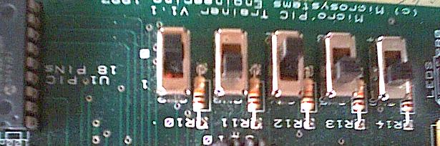
RA0 = 1
RA1 = 0
RA2 = 1
RA3 = 0
RA4 = 0

Provate a cambiare il numero da paragonare e fate altre prove.

NB: Con PicBasicLite si possono usare tutte e due le istruzioni OUTB() o PORTB =, in PicBasiPlus solo PORTB =.

MOTORI

Vediamo come sfruttare le nostre conoscenze nel campo della microrobotica.
Come microrobot utilizzeremo POOR oppure MONTY della Peruzzo.
Come costruire il microrobot POOR lo potete richiedere agli indirizzi nella pagina introduttiva o cercarlo in rete, è completamente freeware.

Cerchiamo di realizzare un microrobot che va avanti, senza altre pretese.
I motori sono collegati, tramite un amplificatore di potenza ai piedini 1 - 2 e 17 – 18, rispettivamente destra e sinistra.
Per girare un motorino ha bisogno di un positivo e di un negativo, invertendo i poli cambia il senso di rotazione.
Esempio:

Rotazione in senso orario Rotazione in senso antiorario

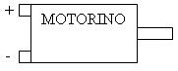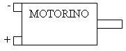

Con queste conoscenze scriviamo il primo programma.

PicBasicLite

DEVICE 16F84 'Tipo di PIC utilizzato
Define PORTA = 0 'Definisco le porte d'uscita
Define PORTB = 255 'e d'ingresso
OUTA(%00001001) 'Alimento gli amplificatori
'per i motorini
END 'Fine del programma

PicBasicPlus

DEVICE 16F84 'Tipo di PIC utilizzato
TRISA = 0 'Definisco le porte d'uscita
TRISB = 255 'e d'ingresso
PORTA = %00001001 'Alimento gli amplificatori
'per i motorini
END 'Fine del programma
Analizziamo il programma, le prime istruzioni definiscono quali porte saranno predisposte a prelevare informazioni e quali saranno predisposte ad inviare informazioni.
In questo caso le porte d’output sono tutte le porte A e d’input tutte le porte B.
Alla porta A invieremo il codice binario 00001001, che porterà a livello logico 1 le porte RA0 ed RA3 ed a livello logico zero RA1 ed RA2.
Con questo programma il microrobot andrà avanti senza mai fermarsi.

Scritto il programma compiliamolo e scarichiamolo all’interno del PIC, come abbiamo fatto in precedenza.

Possibili problemi:

Il microrobot non si muove.
Controllate se le batterie sono tutte cariche.
Controllate se i collegamenti sono corretti, aiutatevi con lo schema elettrico.
Controllate se ci sono dei falsi contatti.

Il microrobot va indietro.
Invertite i fili del servo destro (il rosso con il nero ed il nero con il rosso) ed invertite i fili del servo sinistro (il rosso con il nero ed il nero con il rosso).
Oppure invertire i bit nell’istruzione OUTB() o PORTB =.

Il microrobot va a sinistra.
Invertite i fili del servo sinistro (il rosso con il nero ed il nero con il rosso).
Oppure invertire i bit nell’istruzione OUTB() o PORTB =.

Il microrobot va a destra.
Invertite i fili del servo destro (il rosso con il nero ed il nero con il rosso).
Oppure invertire i bit nell’istruzione OUTB() o PORTB =.

Con lo stesso ragionamento scriviamo un programma per far ruotare il microrobot verso destra.

PicBasicLite

DEVICE 16F84 'Tipo di PIC utilizzato
Define PORTA = 0 'Definisco le porte d'uscita
Define PORTB = 255 'e d'ingresso
OUTA(%00000101) 'Alimento gli amplificatori
'per i motorini
END 'Fine del programma
PicBasicPlus

DEVICE 16F84 'Tipo di PIC utilizzato
TRISA = 0 'Definisco le porte d'uscita
TRISB = 255 'e d'ingresso
PORTA = %00000101 'Alimento gli amplificatori
'per i motorini
END 'Fine del programma
Abbiamo solo cambiato il valore del secondo e del terzo bit.
Questo ci serve di far girare indietro il motore di destra in modo da far girare tutto il microrobot a destra.
Se vogliamo far girare a sinistra il microrobot, dovremmo cambiare il primo ed il secondo bit.

PicBasicLite

DEVICE 16F84 'Tipo di PIC utilizzato
Define PORTA = 0 'Definisco le porte d'uscita
Define PORTB = 255 'e d'ingresso
OUTA(%00001010) 'Alimento gli amplificatori
'per i motorini
END 'Fine del programma

PicBasicPlus

DEVICE 16F84 'Tipo di PIC utilizzato
TRISA = 0 'Definisco le porte d'uscita
TRISB = 255 'e d'ingresso
PORTA = %00001010 'Alimento gli amplificatori
'per i motorini
END 'Fine del programma
Andiamo avanti e scriviamo un programma che esegue i movimenti scritti di seguito.

AVANTI
DESTRA
AVANTI
DESTRA
AVANTI

Molte persone potrebbero pensare che la parte centrale del programma fosse così:

PicBasicLite

DEVICE 16F84 'Tipo di PIC utilizzato
Define PORTA = 0 'Definisco le porte d'uscita
Define PORTB = 255 'e d'ingresso
OUTA(%00001001) 'Alimento gli amplificatori
'per i motorini
OUTA(%00000101)
OUTA(%00001001)
OUTA(%00000101)
OUTA(%00001001)
END 'Fine del programma
PicBasicPlus

DEVICE 16F84 'Tipo di PIC utilizzato
TRISA = 0 'Definisco le porte d'uscita
TRISB = 255 'e d'ingresso
PORTA = %00001001 'Alimento gli amplificatori
'per i motorini
PORTA = %00000101
PORTA = %00001001
PORTA = %00000101
PORTA = %00001001
END 'Fine del programma
Ma un programma del genere è errato, vedremmo il microrobot andare avanti e basta.
L’errore è dovuto ad un ragionamento scorretto, il microcontrollore eseguirà tutte le istruzioni inserite in una frazione di secondo e noi vedremo solo l’ultima.
Per “vedere” eseguite le altre istruzioni, dobbiamo creare un ritardo, come nel programma seguente.
PicBasicLite

DEVICE 16F84 'Tipo di PIC utilizzato
Define PORTA = 0 'Definisco le porte d'uscita
Define PORTB = 255 'e d'ingresso
OUTA(%00001001) 'Il microrobot va avanti
DELAYMS(255) 'Attende qualche secondo
OUTA(%00000101) 'Il microrobot va a destra
DELAYMS(255) 'Attende qualche secondo
OUTA(%00001001) 'Il microrobot va avanti
DELAYMS(255) 'Attende qualche secondo
OUTA(%00000110) 'Il microrobot va a destra
DELAYMS(255) 'Attende qualche secondo
OUTA(%00001001) 'Il microrobot va avanti
END 'Fine del programma
PicBasicPlus

DEVICE 16F84 'Tipo di PIC utilizzato
TRISA = 0 'Definisco le porte d'uscita
TRISB = 255 'e d'ingresso
PORTA = %00001001 'Il microrobot va avanti
DELAYMS(255) 'Attende qualche secondo
PORTA = %00000101 'Il microrobot va a destra
DELAYMS(255) 'Attende qualche secondo
PORTA = %00001001 'Il microrobot va a destra
DELAYMS(255) 'Attende qualche secondo
PORTA = %00000101 'Il microrobot va a destra
DELAYMS(255) 'Attende qualche secondo
PORTA = %00001001 'Il microrobot va avanti
END 'Fine del programma

Provate a scrivere dei programmi per far disegnare al microrobot, un triangolo, un rettangolo, una sinusoide ed un cerchio.
NB: Con PicBasicPlus, l’istruzione DELAYMS(255) può provocare un ritardo più lungo di PicBasicLite, basta cambiare il valore all’interno delle parentesi o il numero 10.

SENSORI MECCANICI

Il nostro microrobot, per il momento può solo muoversi, ma non può interagire con il mondo esterno.
Durante il suo cammino se il microrobot incontrerà un ostacolo non lo “sentirà” e quindi non lo eviterà.
Per sentire gli ostacoli, il microrobot è dotato d’interruttori meccanici.
Questi interruttori hanno bisogno di toccare l’ostacolo per “sentirlo”, quindi se il microrobot non ci sbatte contro non lo sente.
I sensori meccanici sono collegati ai piedini 8 e 9 rispettivamente RB2 e RB3.
Con queste informazioni scriviamo un programma che faccia andare avanti il microrobot, se durante il suo cammino, i contatti riveleranno un ostacolo il microrobot lo dovrà evitare.
Esempio, il microrobot mentre cammina rivela un ostacolo a destra, quindi torna indietro e gira a sinistra.

NB: I sensori sono incrociati quindi quando l’interruttore destro rivela un ostacolo in realtà si trova a sinistra e viceversa.

PicBasicLite

DEVICE 16F84 'Tipo di PIC utilizzato
Define PORTA = 0 'Definisco le porte d'uscita
Define PORTB = 255 'e d'ingresso
DIM Sensori AS BYTE 'Dichiaro la variabile
Ciclo:
Sensori = PORTB 'Prelevo lo stato dei sensori
Sensori = Sensori & %00001100 'Prelevo solo i bit che mi interessano
'Se c'è un ostacolo a destra il microrobot salta
'all'etichetta SINISTRA
IF Sensori = %00001000 THEN GOTO SINISTRA
'Se c'è un ostacolo a sinistra il microrobot salta
'all'etichetta DESTRA
IF Sensori = %00000100 THEN GOTO DESTRA
OUTA(%00001001) 'Il microrobot va avanti
GOTO Ciclo
SINISTRA:
OUTA(%00000110) 'Il microrobot va indietro
DELAYMS(255) 'Attende pochi secondi
OUTA(%00000101) 'Il microrobot gira a sinistra
DELAYMS(255) 'Attende pochi secondi
GOTO Ciclo 'Salta all'inizio del programma
DESTRA:
OUTA(%00000110) 'Il microrobot va indietro
DELAYMS(255) 'Attende pochi secondi
OUTA(%00001010) 'Il microrobot gira a destra
DELAYMS(255) 'Attende pochi secondi
GOTO Ciclo 'Salta all’inizio del programma
END 'Fine del programma

PicBasicPlus

DEVICE 16F84 'Tipo di PIC utilizzato
TRISA = 0 'Definisco le porte d'uscita
TRISB = 255 'e d'ingresso
DIM Sensori AS BYTE 'Dichiaro la variabile
Ciclo:
Sensori = PORTB 'Prelevo lo stato dei sensori
Sensori = Sensori & %00001100 'Prelevo solo i bit che ci interessano

'Se c'è un ostacolo a destra il microrobot esegue le istruzioni
'all’interno del IF
IF Sensori = %00001000 THEN
PORTA = %00000110 'Il microrobot va indietro
DELAYMS(255) 'Attende pochi secondi
PORTA = %00000101 'Il microrobot gira a sinistra
DELAYMS(255) 'Attende pochi secondi
ENDIF
'Se c'è un ostacolo a sinistra il microrobot esegue le istruzioni
'all’interno del IF
IF Sensori = %00000100 THEN
PORTA = %00000110 'Il microrobot va indietro
DELAYMS(255) 'Attende pochi secondi
PORTA = %00001010 'Il microrobot gira a sinistra
DELAYMS(255) 'Attende pochi secondi
ENDIF
PORTA =%00001001 'Il microrobot va avanti
GOTO Ciclo 'Torno all’inizio del programma
END 'Fine del programma
Analizziamo come di consueto i programmi.
Iniziamo con la variabile “Sensori”, questa variabile ci serve per contenere il valore dei sensori.
Preleveremo lo stato della porta con l’istruzione:
Sensori = PORTB

Della porta B, a noi interessano solo le porte RB2 e RB3, per ignorare tutti gli altri bit utilizzeremo l’operatore AND (&).
Sensori = Sensori & %00001100

In sintesi andiamo a paragonare con l’operatore and il valore 00001100 con il valore della porta.
Il risultato sarà il seguente:

PORTA 01001100
VALORE 00001100
RISULTATO 00001100

PORTA 01001000
VALORE 00001100
RISULTATO 00001000

PORTA 00100100
VALORE 00001100
RISULTATO 00000100

Qualunque sarà il valore della porta, i bit in posizione differente dai numeri uno saranno ignorati e portati a zero.

Ora faremo un controllo sulla variabile per vedere se l’interruttore ha toccato un ostacolo.
IF Sensori = %00001000 THEN GOTO SINISTRA

Quando l’interruttore toccherà un ostacolo, il valore del 4 bit contando da destra, si porterà ad uno generando il valore %00001000.
Cos’i facendo, la condizione del costrutto IF sarà vera ed il programma salterà all’etichetta SINISTRA.
GOTO SINISTRA

Sotto l’etichetta sinistra sono presenti 5 istruzioni, INDIETRO, ATTENDI, SINISTRA, ATTENDI ed infine un salto all’inizio del programma.

Nel PicBasiPlus invece il salto non c’è e le istruzioni si trovano direttamente nel costrutto IF.
Eseguito il controllo sul sensore destro faremo lo stesso con il controllo sinistro, questa volta girando a destra se rivelerà un ostacolo.
IF Sensori = %00000100 THEN GOTO DESTRA

Se il microrobot non rileva nessun ostacolo, andrà avanti con l’istruzione.
OUTA(%00001001) o simile per PBP.

L’istruzione finale sarà un “ritorna a capo”.
GOTO Ciclo

Questa istruzione è molto importante, senza il salto all’inizio non possiamo controllare ripetutamente i sensori e quindi il programma non funzionerà in modo corretto, perché i sensori saranno controllati solo all’inizio del programma e basta.

Modificando leggermente il programma possiamo creare un “lottatore di sumo”.
I lottatori si sumo, sono dei robot che una volta individuato l’ostacolo (o l’avversario), lo spingono verso l’esterno di un ring.
Questa volta il robot, una volta rivelato l’avversario, dovrà girare verso di esso ed andare avanti.
Provate a realizzare il programma da soli.

Ecco un aiuto:

PicBasicLite

DEVICE 16F84 'Tipo di PIC utilizzato
Define PORTA = 0 'Definisco le porte d'uscita
Define PORTB = 255 'e d'ingresso
DIM Sensori AS BYTE 'Dichiaro la variabile
Ciclo:
Sensori = PORTB 'Prelevo lo stato dei sensori
Sensori = Sensori & %00001100 'Prelevo solo i bit che mi interessano
'Se c'è un ostacolo sia a destra che a sinistra
'il microrobot andrà avanti
IF Sensori = %00001100 THEN OUTA(%00001001)
'Se non c'è un ostacolo sia a destra che a sinistra
'il microrobot andrà avanti
IF Sensori = %00000000 THEN OUTA(%00001001)
'Se c'è un ostacolo a destra il microrobot
'andrà a destra
IF Sensori = %00001000 THEN OUTA(%00001010)
'Se c'è un ostacolo a sinistra il microrobot
'andrà a sinistra
IF Sensori = %00000100 THEN OUTA(%00000101)
GOTO Ciclo 'Torna all’inizio del programma
END 'Fine del programma

SENSORI OTTICI

Vediamo ora come comportarci con i sensori ottici.
I sensori sono collegati ai piedini 11 e 10, le porte sono RB5, RB4 rispettivamente destro e sinistro.
I sensori ottici ci forniscono uno stato logico alto (1) quando percepiscono della luce, e basso (0) quando non la percepiscono.
Il discorso è analogo agli interruttori meccanici.
Scriviamo un programma che permette al microrobot di seguire una fonte di luce.

PicBasicLite

DEVICE 16F84 'Tipo di PIC utilizzato
Define PORTA = 0 'Definisco le porte d'uscita
Define PORTB = 255 'e d'ingresso
DIM Sensori AS BYTE 'Dichiaro la variabile
Ciclo:
Sensori = PORTB 'Prelevo lo stato dei sensori
Sensori = Sensori & %00110000 'Prelevo solo i bit che mi interessano
'Se c'è una luce sia a destra che a sinistra
'il microrobot andrà avanti
IF Sensori = %00110000 THEN OUTA(%00001001)
'Se non c'è una luce ne a destra ne a sinistra
'il microrobot andrà avanti
IF Sensori = %00000000 THEN OUTA(%00001001)
'Se c'è una luce a destra il microrobot andrà
'a destra
IF Sensori = %00010000 THEN OUTA(%00000101)
'Se c'è una luce a sinistra il microrobot
'andrà a sinistra
IF Sensori = %00100000 THEN OUTA(%00001010)
GOTO Ciclo 'Torna all'inizio del programma
END 'Fine del programma

PicBasicPlus

DEVICE 16F84 'Tipo di PIC utilizzato
TRISA = 0 'Definisco le porte d'uscita
TRISB = 255 'e d'ingresso
DIM Sensori AS BYTE 'Dichiaro la variabile
Ciclo:
Sensori = PORTB 'Prelevo lo stato dei sensori
Sensori = Sensori & %00110000 'Prelevo solo i bit che mi interessano
'Se non c'è una luce ne a destra ne a sinistra
'il microrobot andrà avanti
IF Sensori = %00000000 THEN PORTA = %00001001
'Se c'è una luce sia a destra che a sinistra
'il microrobot andrà avanti
IF Sensori = %00110000 THEN PORTA = %00001001
'Se c'è una luce a destra il microrobot andrà
'a destra
IF Sensori = %00010000 THEN PORTA = %00000101
'Se c'è una luce a sinistra il microrobot
'andrà a sinistra
IF Sensori = %00100000 THEN PORTA = %00001010
GOTO Ciclo 'Torna all'inizio del programma
END 'Fine del programma
Notate che il programma è simile a quello per il lottatore di sumo.
I sensori, qualunque essi sono si trattano allo stesso modo, bisogna solo associare il segnale 1 ad una funzione ed il segnale zero all’altra.

Provate a scrivere un programma che faccia allontanare il microrobot dalle fonti di luce.

SENSORE INFRAROSSO

Passiamo al sensore infrarosso, il piedino è il numero 12 e la porta è RB6.
A differenza degli altri sensori, il sensore infrarosso, alla presenza di un ostacolo invierà il valore zero e non uno.
Con le conoscenze acquisite fin qui possiamo tranquillamente scrivere un programma che rilevato un ostacolo giri il microrobot a sinistra.

Esempio
PicBasicLite

DEVICE 16F84 'Tipo di PIC utilizzato
DEFINE PORTA = 0 'Definisco le porte d'uscita
DEFINE PORTB = 255 'e d'ingresso
DIM Sensori AS BYTE 'Dichiaro la variabile
Ciclo:
Sensori = PORTB 'Prelevo lo stato dei sensori
Sensori = Sensori & %01000000 'Prelevo solo i bit che mi interessano
'Se c'è una ostacolo il microrobot andrà a sinistra
IF Sensori = %00000000 THEN GOTO SINISTRA
IF Sensori <> %00000000 THEN OUTA (%00001001)
GOTO Ciclo
SINISTRA:
OUTA (%00001010)
DELAYMS(255)
GOTO Ciclo 'Torna all'inizio del programma
END 'Fine del programma

PicBasicPlus

DEVICE 16F84 'Tipo di PIC utilizzato
TRISA = 0 'Definisco le porte d'uscita
TRISB = 255 'e d'ingresso
DIM Sensori AS BYTE 'Dichiaro la variabile
Ciclo:
Sensori = PORTB 'Prelevo lo stato dei sensori
Sensori = Sensori & %01000000 'Prelevo solo i bit che mi interessano
'Se c'è una ostacolo il microrobot andrà a sinistra
IF Sensori = %00000000 THEN
PORTA = %00001010
DELAYMS(255)
ELSE 'Altrimenti andra avanti
PORTA = %00001001
ENDIF
GOTO Ciclo 'Torna all'inizio del programma
END 'Fine del programma

TUTTI I SENSORI

Per utilizzare tutti i sensori, dobbiamo creare una griglia di controlli, anche detta maschera come nel seguente caso.
PicBasicLite

DEVICE 16F84 'Tipo di PIC utilizzato
DEFINE PORTA = 0 'Definisco le porte d'uscita
DEFINE PORTB = 255 'e d'ingresso
DIM TuttiSensori AS BYTE 'Dichiaro la variabile
DIM Meccanici AS BYTE 'Sensori meccanici
DIM Ottici AS BYTE 'Sensori ottici
DIM Infrarosso AS BYTE 'Sensore infrarosso
Ciclo:
TuttiSensori = PORTB 'Prelevo lo stato dei sensori
Meccanici = TuttiSensori & %00001100 'Prelevo solo i bit dei meccanici
Ottici = TuttiSensori & %00110000 'Prelevo solo i bit dei sensori ottici
Infrarosso = TuttiSensori & %01000000 'Prelevo solo il bit infrarosso
'Se c'è un ostacolo a destra giro a sinistra
IF Meccanici = %00001000 THEN GOTO DESTRA1
'Se c'è un ostacolo a sinistra giro a destra
IF Meccanici = %00000100 THEN GOTO SINISTRA1
'Se c'è una luce a destra giro a destra
IF Ottici = %00010000 THEN GOTO DESTRA
'Se c'è una luce a sinistra giro a sinistra
IF Ottici = %00100000 THEN GOTO SINISTRA
'Se c'è un ostacolo d'avanti
IF Infrarosso = %00000000 THEN GOTO TORNAINDIETRO
OUTA (%00001001) 'Il microrobot va avanti
GOTO Ciclo 'Va ad inizio programma
TORNAINDIETRO:
OUTA (%00000110)
DELAYMS(255)
OUTA (%00000101)
DELAYMS(255)
DELAYMS(255)
DELAYMS(255)
GOTO Ciclo 'Torna all'inizio del programma
DESTRA1:
OUTA (%00000110)
DELAYMS(255)
OUTA (%00000101)
DELAYMS(255)
GOTO Ciclo 'Torna all'inizio del programma
SINISTRA1:
OUTA (%00000110)
DELAYMS(255)
OUTA (%00001010)
DELAYMS(255)
GOTO Ciclo 'Torna all'inizio del programma
DESTRA:
OUTA (%00000101)
DELAYMS(255)
GOTO Ciclo 'Torna all'inizio del programma
SINISTRA:
OUTA (%00001010)
DELAYMS(255)
GOTO Ciclo 'Torna all'inizio del programma
END 'Fine del programma

PicBasicPlus

DEVICE 16F84 'Tipo di PIC utilizzato
TRISA = 0 'Definisco le porte d'uscita
TRISB = 255 'e d'ingresso
DIM TuttiSensori AS BYTE 'Dichiaro la variabile
DIM Meccanici AS BYTE 'Sensori meccanici
DIM Ottici AS BYTE 'Sensori ottici
DIM Infrarosso AS BYTE 'Sensore infrarosso
Ciclo:
TuttiSensori = PORTB 'Prelevo lo stato dei sensori
Meccanici = TuttiSensori & %00001100 'Prelevo solo i bit dei sensori meccanici
Ottici = TuttiSensori & %00110000 'Prelevo solo i bit dei sensori ottici
Infrarosso = TuttiSensori & %01000000 'Prelevo solo il bit infrarosso
'Se c'è un ostacolo a destra giro a sinistra
IF Meccanici = %00001000 THEN
PORTA = %00000110
DELAYMS(255)
PORTA = %00000101
DELAYMS(255)
ENDIF
'Se c'è un ostacolo a sinistra giro a destra
IF Meccanici = %00000100 THEN
PORTA = %00000110
DELAYMS(255)
PORTA = %00001010
DELAYMS(255)
ENDIF

'Se c'è una luce a destra giro a destra
IF Ottici = %00010000 THEN
PORTA = %00000101
DELAYMS(255)
ENDIF
'Se c'è una luce a sinistra giro a sinistra
IF Ottici = %00100000 THEN
PORTA = %00001010
DELAYMS(255)
ENDIF
'Se c'è un ostacolo d'avanti
IF Infrarosso = %00000000 THEN
PORTA = %00000110
DELAYMS(255)
PORTA = %00000101
DELAYMS(255)
DELAYMS(255)
DELAYMS(255)
ENDIF
PORTA = %00001001
GOTO Ciclo
END 'Fine del programma
La maschera è l’insieme d’istruzioni seguenti:

TuttiSensori = PORTB
Meccanici = TuttiSensori & %00001100
Ottici = TuttiSensori & %00110000
Infrarosso = TuttiSensori & %01000000
IF Meccanici = %00001000 THEN GOTO DESTRA1
IF Meccanici = %00000100 THEN GOTO SINISTRA1
IF Ottici = %00010000 THEN GOTO DESTRA
IF Ottici = %00100000 THEN GOTO SINISTRA
IF Infrarosso = %00000000 THEN GOTO TORNAINDIETRO

La parte iniziale ci serve per assegnare ad ogni variabile i sensori, e la serie di IF ci permette di controllarle i sensori per vedere a che stato sono.

NB: Notate un malfunzionamento del microrobot, durante il cammino se entrambi gli interruttori meccanici rivelano un ostacolo, il microrobot non farà nulla, perché la condizione.

IF Meccanici = %00001100 THEN

Non c’è e lo stesso vale per tutte le altre condizioni (vedi rivelatori di luce).

E’ buona norma quindi pensare a tutte le condizioni possibili prima di scrivere un programma.
Questo problema, per fortuna, è “mascherato” in parte dal sensore infrarosso, che rileva l’ostacolo ancora prima dei contatti meccanici.

MEMORIA E SENSORI

Nel programma precedente, di solito accade un problema negli angoli.
Il microrobot alla presenza d’angoli non riesce ad uscire, questo è dovuto al fatto che il microrobot gira (a destra od a sinistra) sempre dello stesso spazio e quindi incontra gli stessi ostacoli.
Incontrando gli stessi ostacoli reagisce nello stesso modo creando un LOOP e non uscendo più dall’angolo.
Per risolvere questo problema si possono usare le locazioni di memoria, come nell’esempio seguente.

DEVICE 16F84 'Tipo di PIC utilizzato
DEFINE PORTA = 0 'Definisco le porte d'uscita
DEFINE PORTB = 255 'e d'ingresso
DIM TuttiSensori AS BYTE 'Dichiaro la variabile
DIM Meccanici AS BYTE 'Sensori meccanici
DIM Ottici AS BYTE 'Sensori ottici
DIM Infrarosso AS BYTE 'Sensore infrarosso
DIM Memoria AS BYTE 'Variabile per i contatti
Memoria = 0 'Inizializzo la variabile a zero
Ciclo:
TuttiSensori = PORTB 'Prelevo lo stato dei sensori
Meccanici = TuttiSensori & %00001100 'Prelevo solo i bit dei meccanici
Ottici = TuttiSensori & %00110000 'Prelevo solo i bit dei sensori ottici
Infrarosso = TuttiSensori & %01000000 'Prelevo solo il bit infrarosso
'Se c'è un ostacolo a destra giro a sinistra
IF Meccanici = %00001000 THEN GOTO DESTRA1
'Se c'è un ostacolo a sinistra giro a destra
IF Meccanici = %00000100 THEN GOTO SINISTRA1
'Se c'è una luce a destra giro a destra
IF Ottici = %00010000 THEN GOTO DESTRA
'Se c'è una luce a sinistra giro a sinistra
IF Ottici = %00100000 THEN GOTO SINISTRA
'Se c'è un ostacolo d'avanti
IF Infrarosso = %00000000 THEN GOTO TORNAINDIETRO
OUTA (%00001001) 'Il microrobot va avanti
IF Memoria > 0 THEN Memoria = Memoria – 1 'Decremento la variabile
GOTO Ciclo 'Va ad inizio programma
TORNAINDIETRO:
OUTA (%00000110) 'Il microrobot va indietro
DELAYMS(255)
OUTA (%00000101) 'Il microrobot gira a sinistra
DELAYMS(255)
DELAYMS(255)
DELAYMS(255)
DELAYMS(255)
GOTO Ciclo 'Torna all'inizio del programma
DESTRA1:
IF Memoria <> 0 THEN GOTO TORNAINDIETRO 'Controllo la variabile Memoria
OUTA (%00000110) 'Il microrobot va indietro
DELAYMS(255)
OUTA (%00000101) 'Il microrobot gira a sinistra
DELAYMS(255)
Memoria = 3 'Assegno il 3 alla variabile
GOTO Ciclo 'Torna all'inizio del programma
SINISTRA1:
IF Memoria <> 0 THEN GOTO TORNAINDIETRO'Controllo la variabile Memoria OUTA (%00000110) 'Il microrobot va indietro
DELAYMS(255)
OUTA (%00001010) 'Il microrobot gira a destra
DELAYMS(255)
Memoria = 3 'Assegno il 3 alla variabile
GOTO Ciclo 'Torna all'inizio del programma
DESTRA:
OUTA (%00000101) 'Il microrobot gira a destra
DELAYMS(255)
GOTO Ciclo 'Torna all'inizio del programma
SINISTRA:
OUTA (%00001010) 'Il microrobot gira a sinistra
DELAYMS(255)
GOTO Ciclo 'Torna all'inizio del programma
END 'Fine del programma
I punti che ci interessano sono:

IF Memoria > 0 THEN Memoria = Memoria – 1

L’istruzione ci permette di decrementare di un valore la variabile solo se è maggiore di zero.
Il controllo ci serve perché la variabile arrivata a zero, se continua ad essere decrementata si sposta al valore 255 e poi 254, creando dei problemi al funzionamento del programma.

In seguito:

IF Memoria <> 0 THEN GOTO TORNAINDIETRO

In questo caso controlliamo lo stato della variabile, se è arrivata a zero oppure no.
Se non è arrivata a zero, i due contatti (destra e sinistra) sono avvenuti di seguito uno con l’altro ed in tempi ridotti.

L’altra istruzione è:

Memoria = 3

In questo caso assegniamo alla variabile il valore 3, un valore più alto porta via più tempo per azzerarla e di conseguenza a dei mal funzionamenti nel programma.

SENSORI DI LINEA

I sensori di linea sono utilizzati per seguire una linea nera su sfondo bianco o viceversa.
Il loro uso è simile agli altri sensori, ad esempio quelli meccanici.
Questi sensori possono essere usati anche per rivelare la presenza del pavimento, vedremo di seguito 2 programmi per questi usi.

Programma che segue una linea nera su sfondo bianco.

DEVICE 16F84 'Tipo di PIC utilizzato
DEFINE PORTA = 0 'Definisco le porte d'uscita
DEFINE PORTB = 255 'e d'ingresso
DIM TuttiSensori AS BYTE 'Dichiaro la variabile
DIM SensLinea AS BYTE 'Sensori di linea
Ciclo:
TuttiSensori = PORTB 'Prelevo lo stato dei sensori
SensLinea = TuttiSensori & %00000011 'Prelevo solo i bit dei sensori
'Controllo i sensori di linea
IF SensLinea = %00000010 THEN GOTO DESTRA
IF SensLinea = %00000001 THEN GOTO SINISTRA
OUTA (%00001001) 'Il microrobot va avanti
GOTO Ciclo 'Va ad inizio programma
DESTRA:
OUTA (%00000101) 'Il microrobot gira a destra
DELAYMS(255)
GOTO Ciclo 'Torna all'inizio del programma
SINISTRA:
OUTA (%00001010) 'Il microrobot gira a sinistra
DELAYMS(255)
GOTO Ciclo 'Torna all'inizio del programma
END 'Fine del programma

Come vedete basta fare un controllo sulle porte RB0 ed RB1 e decidere cosa fare, in questo caso giriamo verso la linea nera.
Da notare che il sensore quando rileva una linea nera dà come valore logico 1.
Se vogliamo un programma che riveli la presenza di un pavimento dobbiamo usare il seguente programma.

Programma che rivela la presenza del pavimento.

DEVICE 16F84 'Tipo di PIC utilizzato
DEFINE PORTA = 0 'Definisco le porte d'uscita
DEFINE PORTB = 255 'e d'ingresso
DIM TuttiSensori AS BYTE 'Dichiaro la variabile
DIM SensLinea AS BYTE 'Sensori di linea
Ciclo:
TuttiSensori = PORTB 'Prelevo lo stato dei sensori
SensLinea = TuttiSensori & %00000011 'Prelevo solo i bit dei sensori
'Controllo i sensori di linea
IF SensLinea = %00000010 THEN GOTO DESTRA1
IF SensLinea = %00000001 THEN GOTO SINISTRA1
OUTA (%00001001) 'Il microrobot va avanti
GOTO Ciclo 'Va ad inizio programma
DESTRA1:
OUTA (%00000110) 'Il microrobot va indietro
DELAYMS(255)
OUTA (%00000101) 'Il microrobot gira a sinistra
DELAYMS(255)
GOTO Ciclo 'Torna all'inizio del programma
SINISTRA1:
OUTA (%00000110) 'Il microrobot va indietro
DELAYMS(255)
OUTA (%00001010) 'Il microrobot gira a destra
DELAYMS(255)
GOTO Ciclo 'Torna all'inizio del programma
END 'Fine del programma

Con lo stesso sistema possiamo far seguire al microrobot una linea bianca su sfondo nero.

GOSUB RETURN

Il costrutto GOSUB è simile al GOTO ma con una piccola variante, torna da dove è saltato.
Esempio:

CICLO:

IF A < B THEN GOTO ETICHETTA
ISTRUZIONE1
ISTRUZIONE2

ETICHETTA:
ISTRUZIONE3
ISTRUZIONE4
GOTO CICLO

Nel costrutto GOTO se A è minore di B il programma salterà le istruzione 1 e 2 ed eseguirà le istruzioni 3 e 4.
In seguito, il programma salterà all’etichetta “CICLO”.

IF A < B THEN GOSUB ETICHETTA
ISTRUZIONE1
ISTRUZIONE2

ETICHETTA:
ISTRUZIONE3
ISTRUZIONE4
RETURN

Con il costrutto GOSUB se A è minore di B il programma eseguirà le istruzioni 3 e 4 per poi tornare sopra ed eseguire le istruzioni 1 e 2.
L’insieme d’istruzioni racchiuse da un’etichetta e da una parola chiave RETURN è chiamata subroutine.

EEDATA EREAD

Il PIC ha vari tipi di memorie, la memoria RAM che è volatile (spento il circuito, le informazioni si cancellate) e la memoria EEPROM, questa non è volatile e quindi spento il circuito, le informazioni non andranno perse.
L’istruzione EEDATA (per PicBasicLite), ci permette di leggere in questa memoria.
Per PicBasicPlus la parola chiave da utilizzare è EREAD.

La sintassi è la seguente:

EEDATA Indirizzo ‘ PicBasicLite
EREAD Indirizzo ‘ PicBasicPlus

L’indirizzo è la posizione fisica della memoria che dobbiamo leggere.

Esempio:

Valore = EEDATA 3 ‘ Legge il valore nella posizione 3 e lo assegna alla variabile valore.
Valore = EREAD 3 ‘il valore nella posizione 3 e lo assegna alla variabile valore.

Oppure

Indirizzo = 3

Valore = EEDATA Indirizzo
Valore = EREAD Indirizzo

Può essere molto comoda per esempio quando dobbiamo memorizzare dei valori in circuiti dove spesso manca l’alimentazione, al riavvio del circuito la nostra informazione non andrà persa.

ATTENZIONE: per PicBasicLite bisogna aggiungere le seguenti istruzioni.

INCLUDE EEPROM
INIT EEPROM

NB: Il PIC 16F84 ha solo 64Kbyte di memoria, anche se l’istruzione vi accetta degli indirizzi superiori, in realtà non andrà mai a leggere in quella locazione.

STORE EWRITE

Il PIC ha vari tipi di memorie, la memoria RAM che è volatile (spento il circuito, le informazioni sono cancellate) e la memoria EEPROM, questa non è volatile e quindi spento il circuito, le informazioni non andranno perse.
L’istruzione STORE (per PicBasicLite), ci permette di scrivere in questa memoria.
Per PicBasicPlus la parola chiave da utilizzare è EWRITE.

La sintassi è la seguente:

STORE Indirizzo, Valore ‘ PicBasicLite
EWRITE Indirizzo, Valore ‘ PicBasicPlus

L’indirizzo è la posizione fisica della memoria ed il “Valore” è il valore effettivo da memorizzare.

Esempio:

STORE 3, 10 ‘ Memorizzo il valore 10 nella posizione 3
EWRITE 3, 10 ‘ Memorizzo il valore 10 nella posizione 3

Oppure

Indirizzo = 3
Valore = 10

STORE Indirizzo, Valore
EWRITE Indirizzo, Valore

Può essere molto comoda per esempio quando dobbiamo memorizzare dei valori in circuiti dove spesso manca l’alimentazione, al riavvio del circuito la nostra informazione non andrà persa.

ATTENZIONE: per PicBasicLite bisogna aggiungere le seguenti istruzioni.

INCLUDE EEPROM
INIT EEPROM

NB: Il PIC 16F84 ha solo 64Kbyte di memoria, anche se l’istruzione vi accetta degli indirizzi superiori, in realtà non andrà mai a scrivere in quella locazione.

SLEEP

L’istruzione mette in “riposo” il microcontrollore.
L’istruzione SLEEP pone il microcontrollore in uno stato simile allo spegnimento.
Il microcontrollore assorbirà poca corrente e non eseguirà nessun’istruzione fino a quando non si sveglierà.
Il risveglio può essere causato da un INTERRUPT, dal WDT o resettando il circuito.
Questa istruzione è usata nei programmi che prevedono un periodo inattivo molto lungo del microcontrollore, e quindi è necessario risparmiare sull’energia usata.

Sintassi:

SLEEP

Esempio:

IF PORTA = % 00100000 THEN SLEEP

In questa istruzione se il sensore della porta RA5 è attivo il PIC si “addormenterà” e si risveglierà solo per un INTERRUPT , per il WDT o perché il circuito è stato spento e riacceso.

STOP

La parola chiave STOP termina il programma.
Se avete necessità di terminare un programma quando è presente un errore o in qualsiasi altra occasione, potete usare la parola chiave STOP.

Esempio:

IF Errore = 1 THEN STOP

Esempio:

IF A = 4 THEN STOP

Per riavviare un programma terminato con l’istruzione STOP dovete spegnere e riaccendere il circuito.

SYMBOL

La parola chiave SYMBOL ci permette di sostituire le parole a dei valori od a delle espressioni.

Sintassi
SYMBOL Valore o espressione

Questa tecnica è usata per rendere più leggibile il programma.
Supponiamo un calcolo del genere:

Totale = (30 * 5) * IVA

Lo possiamo sostituire nel seguente modo:

SYMBOL Caramelle = 30
SYMBOL Clienti = 5

Totale = (Caramelle * Clienti) * IVA

Ora il calcolo è più chiaro e quindi più leggibile.

Altro esempio:

SYMBOL Accesi = %11111111
SYMBOL Spenti = %00000000

IF Numero > 3 THEN OUT (Accesi)
IF Numero < 3 THEN OUT (Spenti)

Si può usare la parola chiave SYMBOL anche per definire una sola porta, per esempio:

SYMBOL LED = B.4

Ora la porta B4 può essere chiamata con il nome di LED.

SWAP

Questa istruzione ci permette di swappare (scambiare) due variabili.
Supponiamo di avere due variabili con i valori 1 e 2.

Dopo l’istruzione, i valori saranno invertiti.

La sintassi è la seguente:

SWAP Variabile1,Variabile2

Esempio:

Var1 = 10 ' Var1 equivale a 10
Var2 = 20 ' Var2 equivale a 20
SWAP Var1 , Var2 ' Var2 ora equivale a 10 e Var1 equivale a 20

CALL

L’istruzione CALL è uguale all’istruzione GOSUB, permette di saltare ad un’etichetta e di ritornare nel punto di partenza.

Sintassi
CALL Etichetta

Esempio:

CICLO:

IF A < B THEN CALL ETICHETTA
ISTRUZIONE1
ISTRUZIONE2

ETICHETTA:
ISTRUZIONE3
ISTRUZIONE4
RETURN

Con il costrutto CALL se A è minore di B il programma eseguirà le istruzioni 3 e 4 per poi tornare sopra ed eseguire le istruzioni 1 e 2.
L’insieme d’istruzioni racchiuse da un’etichetta e da una parola chiave RETURN è chiamata subroutine.

HIGH LOW

Le istruzioni HIGH e LOW portano a livello logico alto o basso la porta scelta.
Con questo programma possiamo far lampeggiare il diodo led della porta B4.

Sintassi
HIGH Simbolo
LOW Simbolo

Device 16f84 'Questo serve ad indicare il tipo di PIC utilizzato
Define PORTA = %11111111 'Istruzioni viste più avanti
Define PORTB = %00000000 'Per PBP Sostituire con TRIA=255 TRISB=0
SYMBOL LED = B.4
OUTB(0) 'Azzero tutte le uscite
CICLO:
HIGH LED 'Accendo il diodo led
DELAYMS(255)
LOW LED 'Spengo il diodo led
DELAYMS (255)
GOTO CICLO
END 'Fine del programma

SET CLEAR

Le istruzioni SET e CLEAR portano a livello logico alto o basso la porta scelta.
Con questo programma possiamo far lampeggiare il diodo led della porta B4

Sintassi:

SET Simbolo
CLEAR Simbolo

Device 16f84 'Questo serve ad indicare il tipo di PIC utilizzato
Define PORTA = %11111111 'Istruzioni viste più avanti
Define PORTB = %00000000 'Per PBP Sostituire con TRIA=255 TRISB=0
SYMBOL LED = B.4
OUTB(0) 'Azzero tutte le uscite
CICLO:
SET LED 'Accendo il diodo led
DELAYMS(255)
CLEAR LED 'Spengo il diodo led
DELAYMS (255)
GOTO CICLO
END 'Fine del programma

INPORT

Questa istruzione ci permette di prelevare lo stato logico della porta ed assegnarlo ad una variabile, nell’esempio preleveremo i stati logici degli interruttori e li visualizzeremo sulla barra dei led.

Sintassi:
Variabile = INPORT

Device 16f84 'Questo serve ad indicare il tipo di PIC utilizzato
Define PORTA = %11111111 'Istruzioni viste più avanti
Define PORTB = %00000000 'Per PBP Sostituire con TRIA=255 TRISB=0
DIM Valore as BYTE
Ciclo:
Valore = INPORTA 'Preleviamo le informazioni dalla porta A
OUTB (Valore)
GOTO Ciclo
END 'Fine del programma
Se invece c’interessasse solo il valore logico del secondo interruttore, il programma sarebbe il seguente:

Device 16f84 'Questo serve ad indicare il tipo di PIC utilizzato
Define PORTA = %11111111 'Istruzioni viste più avanti
Define PORTB = %00000000 'Per PBP Sostituire con TRIA=255 TRISB=0
DIM Valore as BYTE
Ciclo:
Valore = INPORTA & 2 'Prelevo solo il valore del secondo interruttore
OUTB (Valore)
GOTO Ciclo
END 'Fine del programma
Se vorremo prelevare lo stato delle altre porte, l’istruzione dovrà cambiare come le seguenti.

INPORTB
INPORTA

NB: PicBasicPlus non lo riconosce come comando, utilizzare la seguente sintassi.

Valore = PORTA
Valore = PORTB

OUT

Questa istruzione è stata vista ed utilizzata nelle pagine precedenti quindi non ci perderemo molto tempo.
L’istruzione ci permette di inviare un valore alla porta scelta, esempio:

OUTA (5) ‘Invio il valore 5 alla porta A
ONTB (10) ‘Invio il valore 10 alla porta B
OUTA (Valore) ‘Invio il valore contenuto nella variabile “Valore” alla porta A
OUTB (Valore) ‘Invio il valore contenuto nella variabile “Valore” alla porta B

NB:Vi ricordo che PicBasicPlus non lo riconosce come comando e dovrà essere sostituito con l’istruzione:

PORTA = 5
PORTB = 10
PORTA = Valore
PORTB = Valore

PEEK

L’istruzione PEEK ci permette di leggere un valore nella memoria conoscendo l’indirizzo.
La sintassi è la seguente:

PEEK (INDIRIZZO)

Esempio:

Valore = PEEK (5) ‘Assegna alla variabile valore il contenuto della memoria numero 5

Indirizzo = 10
Valore = PEEK (Indirizzo)

ATTENZIONE: Il Basic crea delle variabili per il corretto funzionamento di determinate istruzioni, quindi l’istruzione PEEK può ritornare dei valori modificati.

POKE

L’istruzione POKE ci permette di scrivere in un indirizzo della memoria RAM da noi scelto con la seguente sintassi:

POKE (INDIRIZZO,VALORE)

Esempio:

POKE (3,10) ‘Scrive il valore 10 nell’indirizzo 3.

Val = 4
Ind= 5
POKE (Ind, Val) ‘Scrive il valore 4 all’indirizzo5

ATTENZIONE: Il Basic crea delle variabili per il corretto funzionamento di determinate istruzioni, quindi l’istruzione POKE potrebbe scrivere su di esse creando dei disturbi al corretto funzionamento del programma.
Se proprio dovete usare queste istruzioni (PEEK e POKE), utilizzate degli indirizzi molto grandi (30 – 31), gli indirizzi dipendono dal PIC che state usando.

